**Автор проекта:** Семененя Александра, 9 «А», школа 1573

**Название проекта: Wikicharia**

**Идея сайта:** каталог персонажей из различных сериалов, игр и прочих продуктов медиа, созданный для архивирования информации о них.

**Описание реализации:** программа разделена на два модуля, server.py и forms.py.

В server.py хранятся классы, отвечающие за таблицы базы данных, декораторы, и несколько служебных функций. Всего классов 5: **ConfigClass (настройки приложения), User, Character, Like, Comment**.   
Функций 15: **dict_factory, find_by_id и return_json** (служебные), **­­­­­­­­­­­­­­­­home_page, add_character, edit, register, delete, login, logout, characters, char_page, user_page, like_or_unlike, delete_comment**.  
В веб-приложении используется 10 шаблонов (включая base.html, от которого наследуются все остальные).

* На заглавной странице можно увидеть приветствие с обращением к авторизованному пользователю (в противном случае к гостю), самую популярную статью (сортировка по лайкам и id) и статьи, отсортированные по id по убыванию (чем новее статья, тем выше)

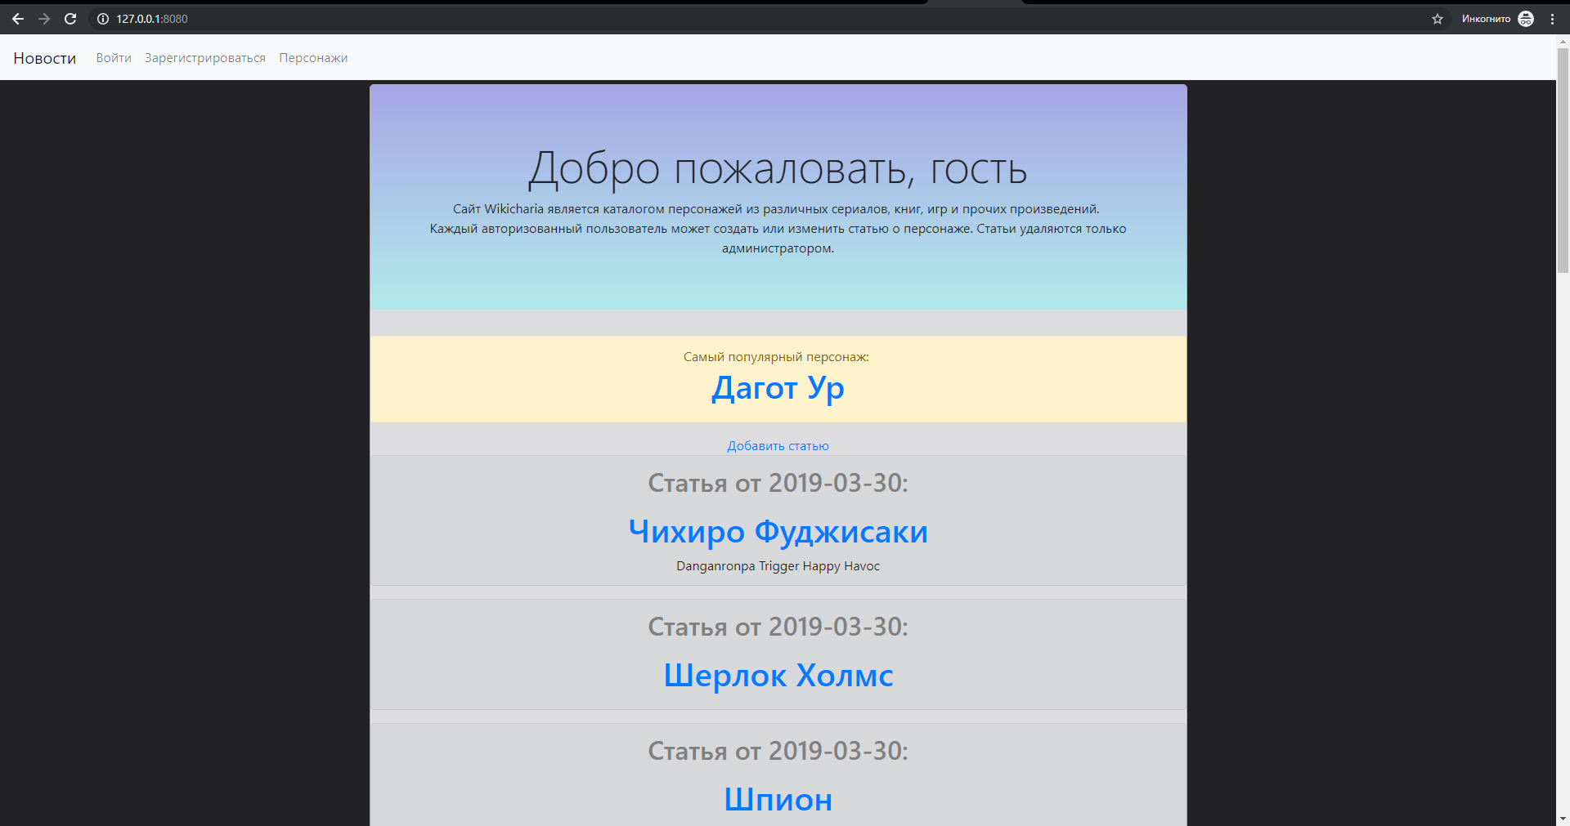

* 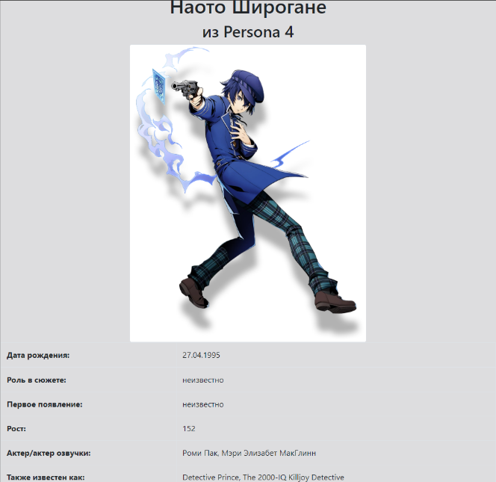Страница отдельного персонажа выглядит следующим образом: под именем, картинкой и указанием, откуда взят персонаж, находится таблица с информацией о нем, а под ней находится описание. После указания автора и времени последней редакции находится поле для добавления комментария, а также уже оставленные комментарии (свои можно удалять). Они не могут добавляться гостями сайта.

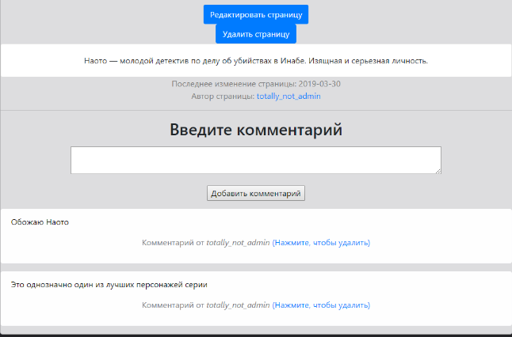

* На странице со списком персонажей, представленном в алфавитном порядке, информация о каждом герое оформлена в элемент card (Bootstrap), присутствует пагинация (на каждой странице максимум 6 элементов) и возможность поставить или убрать лайк, влияя таким образом на рейтинг персонажа. Изображения помещаются полностью способом contain. Если картинка не была вставлена при создании или редактировании статьи, показывается вопросительный знак. Слишком длинные статьи сокращаются до первых 137 символов и дополняются троеточием.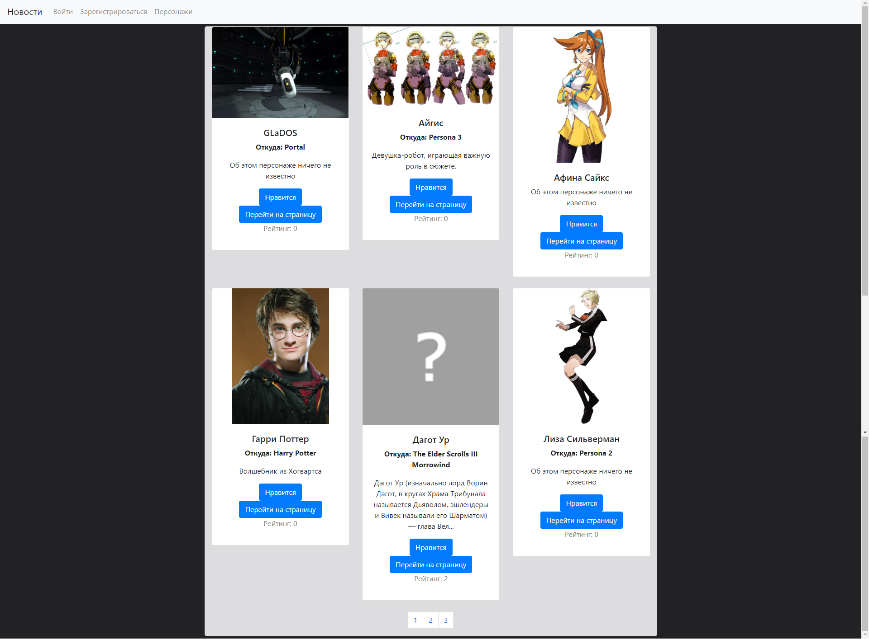
* 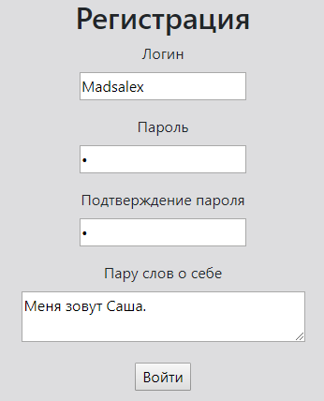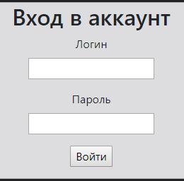Многие возможности сайта недоступны незарегистрированным пользователям, поэтому лучше зайти в аккаунт. Если у вас его нет, необходимо зарегистрироваться:
* После авторизации кнопки navbar’a меняются.
* 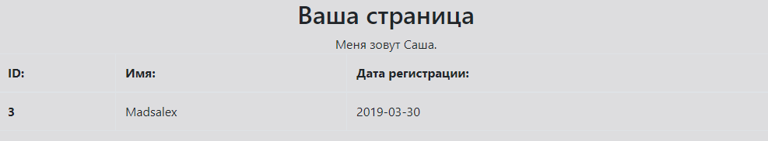Страница по ссылке /user/3 выглядит так (можно зайти на любую страницу):
* Теперь можно добавлять персонажа (показано ниже), писать и удалять комментарии, редактировать статьи и ставить лайки.

